ÅRSPLAN

SFO VÅGÅMO SKULE

2021/2022

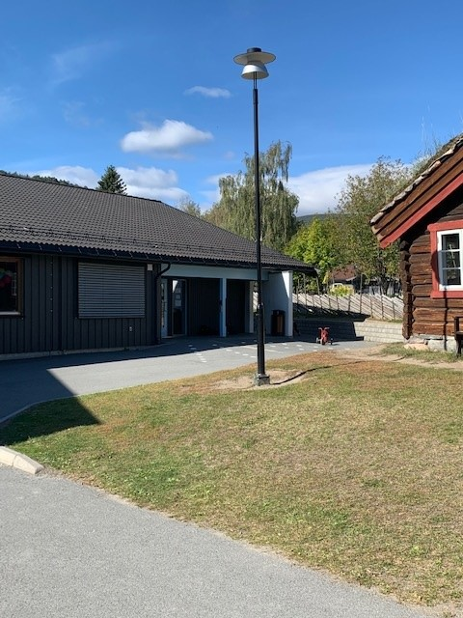

Innhaldsliste

Innhaldsliste 2
Vedtekter for SFO i Vågå kommune gjeldande frå 01.06.2021 3
Tilbod skuleåret 2021/2022 5
Melde inn behov for SFO 5
Forskrift om rammeplan for SFO 5
Innhald i SFO: 6
Dette kan foreldre forvente av vaksne i SFO 6
Dette forventar vi av foreldre 7
Tilsette 2021/2022 7
Rutinar og reglar 7
Tema gjennom året på SFO. 7
Kontaktinformasjon 8

Vedtekter for SFO i Vågå kommune gjeldande frå 01.06.2021

- Målsetting:
Skulefritidsordninga er eit frivillig omsorgs- og tilsynstilbod utanom den obligatoriske skuledagen for elevar i 1.-4.klasse og for elevar med særskilde behov i 1.-7.klasse.
Innhaldet og verksemda skal vere prega av elevane sitt behov for leik, tilsyn, kulturaktivitetar og sosial læring.
Den kommunale skulefritidsordninga er styrt av Opplæringslova og kommunale vedtekter.
- Tilbod:
Både Vågåmo og Lalm skule har tilbod om SFO.
Det må vere minimum seks søkjarar for å opprette tilbod.
Det blir gjeve tilbod om inntil 15 timar i veka og over 15 timar i veka.
- Opningstider:
- I tillegg til ordinære skuledagar, kan SFO halde ope på planleggingsdagar, i haustferien, i vinterferien, to veker før skulestart og to veker etter skuleslutt, dersom søkjartalet er seks eller fleire.
Søknad til feriar skal skje på eige skjema som blir delt ut på den enkelte skule til alle i 1.-4.klasse og elevar med særskilde behov i 5.-7.klasse. Elevar på Lalm kan få tilbod om SFO i feriar på Vågåmo skule dersom søkjartalet på Lalm er under seks.
- SFO er stengt i påske- og juleferiar, jf. skuleruta.
- Opningstida er 13.30-16.30 kvar dag og 07.30 – 16.30 onsdagar.
- SFO har inntil to planleggingsdagar i året der SFO er stengt og det er ikkje tilbod.
- Betaling og søskenmoderasjon:
- Kommunestyret fastset betalingssatsane i samband med budsjetthandsaminga kvart år.
- Foreldrebetalinga blir innkravd kvar månad i samsvar med den tida eleven er påmeldt.
- Ved utrekning av tal timar, blir det fakturert etter heile opningstida etter skuletid.
Ved heildag onsdagar, tel vi minimum kjernetida mellom 08.30 – 13.30. Timar over dette blir lagt til reknestykket.
- Betaling for tilbod i elevfrie dagar/skuleferiar ligg ikkje inne i den ordinære betalinga.
Ved skuleferiar må ein betale dagsats for dei dagane ein har behov og påmeldinga er bindande. Påmeldte dagar som ikkje blir nytta vil bli fakturert.
- Familiar med fleire enn eitt born på SFO får syskenmoderasjon på 50% frå og med born nummer to.
- Kommunen har rett til å gje føresette gebyr dersom eleven blir henta etter stengjetid, jf. Vågå kommune sitt gebyrreglement.
- Manglande foreldrebetaling i 2 månadar vil kunne føre til at eleven misser plassen.
- Eigartilhøve og leiing:
Skulefritidsordninga er eigd av Vågå kommune og HOKO er ansvarleg styringsorgan.
Rektorane ved skulane har leiaransvar og opptaksmynde.
Dagleg leiar skal vere fagarbeidar eller ha anna pedagogisk utdanning.
- Bemanning:
Det er kommunen, ved skulen og rektor, sitt ansvar å tilsette personale som samla sett kan gje elevane på SFO eit godt tilbod i samsvar med målsettinga for skulefritidsordninga. Dette vil vere ut i frå tal elevar og opphaldstid.
- Inntak, endring og oppseiing:
- Hovudinntaket skjer før 1. juni kvart år. Inntak elles i året kan skje i den grad det er plass og dei økonomiske rammene tillèt det.
- Søknad om plass på SFO skal skje via elektronisk søknadsskjema.
- Dersom det er fleire søkjarar enn plassar på SFO, vil følgjande elevar bli prioritert:
- Yngre elevar framfor eldre elevar.
- Elevar med særskilde behov.
- Elevar søkt inn under Lov om barnevern.
- Eleven har SFO-plassen til den blir sagt opp eller eleven byrjar i 5.klasse.
- Fram til 1.mai er det høve til å seie opp SFO-plassen. Oppseiingstida er ein månad rekna frå fyrste heile månad. Det same gjeld ved endringar. Oppseiinga skal vere skriftleg anten via elektronisk skjema eller e-post til skulen.
- Godkjenning av vedtektene
HOKO er delegert godkjenning av vedtektene.
Vedtektene gjeld frå 1. juni 2021

Godkjent i HOKO 4.mai 2021

Tilbod skuleåret 2021/2022
Ein ettermiddag er rekna som 2,83 t uansett om barnet er på SFO 1 time eller til stengetid.
- Til og med 14 timar pr veke: 1.325,- pr. månad.
Her kan du ha tre ettermiddagar og 6,5 t onsdag, eller alle ettermiddagane utan onsdag.
Til dømes kan det vere etter skulen måndag, tysdag og torsdag, samt onsdag klokka 08.00-14.30.
Treng du meir tid onsdag og tre ettermiddagar, må du ha tilbodet om over 15 timar pr. veke.
- Over 15 timar pr veke: 1.987,- pr. månad.
- Kjøpedagar: 493,- pr. dag.
- Ekstra time: 277,- pr. time.
Dersom du er usikker eller har spørsmål om korleis ein kan løyse tilboda, ta kontakt med rektor på telefon eller e-post.
Prisane blir justert kvart år. Følg med på heimesida for oppdaterte tal.

Melde inn behov for SFO
Behov for SFO gjennom skuleåret skal meldast inn via Visma Flyt Skole.
Adressa her er https://skole.visma.com/vaga
Påmelding til feriar vil skje via skriv som blir delt ut i god tid før ferien til alle i 1.-4.klasse.

Forskrift om rammeplan for SFO
I opplæringslova § 13-7 står det om SFO:
SFO skal legge til rette for lek, kultur- og fritidsaktiviteter med utgangspunkt i alder, funksjonsnivå og interesse hos barna, og gi barna omsorg og tilsyn.
Dette betyr at i SFO-tida skal det ikkje vere noko stramme, planlagte aktivitetar som elevane skal gjere. Her skal vi legge til rette for at dei kan velje mellom ulike aktivitetar dei har lyst til å drive med. Vi har eit fint uteområde på skulen som vi nyttar, samt mange fine turalternativ i nærmiljøet. Onsdagane vil vi vere mykje på tur, men det blir òg onsdagar der vi er på skulen og har andre aktivitetar. Elles om ettermiddagane vil vi halde oss på skuleområde, samt at vi nyttar hallen ein gong i veka.
Opplæringslova kapittel 9a om elevane sitt skulemiljø gjeld òg for SFO. Kapittel 9a handlar om retten til eit trygt og godt fysisk og psykososialt miljø i SFO og plasserer ansvaret for barna sin tryggheit hjå dei vaksne. Personalet i SFO er òg omfatta av meldeplikta til barnevernet, jf. barnevernlova §6-4.
Rammeplanen presiserer og utdjupar verdigrunnlaget for SFO. Verdigrunnlaget for SFO byggjer på dei grunnleggjande verdiane som òg gjeld for barnehage og grunnopplæring. Noreg har slutta seg til internasjonale konvensjonar, slik som FNs konvensjon om barnets rettigheiter.
Barndommen har sin eigenverdi (2.2 i Rammeplan), og SFO skal, i samarbeid og forståing med heimen, ivareta barnas behov for omsorg og tilsyn, samstundes som det blir gjeve rike høve for meiningsfull fritid og leik. SFO skal bidra til trivsel og glede i sjølvvald leik og tilrettelagte aktivitetar, og gje rom for rekreasjon og kvile. Barnets beste skal alltid vere eit grunnleggjande omsyn. SFO skal bidra til barnas meistring og oppleving av eigenverd.

Kva betyr dette for SFO ved Vågåmo skule?
Vi skal gje barna rom for å velja aktivitetar, samstundes som vi skal legge til rette for nye oppdagingar. Vi skal ta dei med ut på turar i nærmiljøet og aktivitetar utanfor skuleområdet slik at dei kan få eit eigarskap til eiga bygd, i tillegg til at dei skal oppleve ro og kvile etter ein lang skuledag ved å ha fleire aktivitetar å velja mellom på SFO- og skuleområdet. Vi legg vekt på lokale tradisjonar i aktivitetane våre.

Innhald i SFO:
SFO skal legge til rette for leik, kultur- og fritidsaktivitetar som er tilpassa barn i ulik alder og med ulik funksjonsnivå. SFO skal, gjennom innhald og arbeidsmåtar, leggje til rette for god samhandling i barnegruppene, mellom enkeltbarn og mellom vaksne og barn. Barna skal ha gode vilkår for å medverke i SFO.
SFO skal ha eit helsefremjande innhald. Dette krev òg eit areal som både passar barnegruppa sin alder og føresetnadar. SFO bør leggje til grunn for aktivitetar både inne og ute. SFO skal bidra til barn si psykiske helse gjennom å støtte opplevingar av livsglede, meistring og eigenverd og deira utvikling av eit positivt sjølvbilete og ein trygg identitet. Innhaldet i SFO skal støtte opp under at alle barn har moglegheit til å utvikle venskap.
- Leik
Skal ha ein stor plass i SFO og barna skal ha tid og rom til leik kvar dag. Alle barn skal få høve til aktiv deltaking i leiken og å oppleve meistring.
Dei vaksne på SFO skal jamleg reflektere over kva er leik og korleis er vi vaksne i leiken.
- Kultur
Kultur skal ha ein viktig plass i SFO. SFO skal legge til rette for at barna skal få delta i ulike kunstnariske og kulturelle aktivitetar, slik som musikk, dans, drama og annan skapande verksemd.
- Fysisk aktivitet og glede over rørsle
SFO skal vere ein arena for dagleg fysisk aktivitet som kan fremje barnas glede over rørsle og motorisk utvikling. SFO skal legge til rette for at alle barn får delta i variert rørsleleik og fysisk aktivitet, og bidra til aktivitetslyst.
- Mat og måltidsglede
SFO skal legge til rette for daglege måltid som gjev barna grunnlag for å utvikle matglede, fellesskapskjensle, og gode helsevanar. Barna skal få tilstrekkeleg ro til å ete i løpet av tida dei er på SFO.
Dei vaksne skal delta i måltidet og legge til rette for gode rammer.
De kan lese meir om rammeplanen til SFO på https://www.udir.no/utdanningslopet/sfo/rammeplan/

Dette kan foreldre forvente av vaksne i SFO
- At vi har barnets behov i fokus.
- At vi legg til rette for gode opplevingar på SFO.
- At vi ser alle barna, høyrer på dei og tek dei på alvor.
- At vi tek kontakt dersom det oppstår noko og at vi informerer ved henting dersom ting har skjedd.
- At vi har gode rutinar for overgangar i SFO.

Dette forventar vi av foreldre
- At de sendar med barnet ekstra skift og mat til SFO.
- At de varslar oss på SFO dersom det er spesielle omsyn vi må ta.
- At de held oss oppdaterte dersom rutinane kring henting blir endra.
- At de følgjer opp SFO-tilbodet de har via Visma Flyt Skole (https://skole.visma.com/vaga)
- At de tek kontakt med ein i personalet når de hentar barnet på SFO slik at vi veit at barnet er henta.
- At de varslar frå dersom andre enn foreldre skal hente barnet på SFO.
- At de følgjer med på informasjon som kjem ut frå SFO; e-post kvar veke frå rektor, plan for onsdagane som blir sendt heim kvar månad og eventuelle oppslag i gangen ved SFO.

Tilsette 2021/2022
Anne Randi Moen:  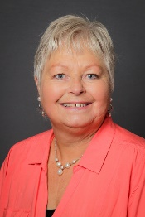  dagleg leiar SFO | Eva Melby  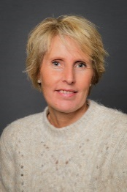 | Tone Bergli  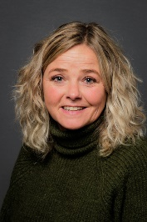 | Marit Synnøve Myrhaug  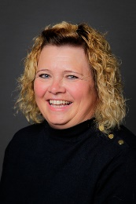
Ragnhild Stadeløkken  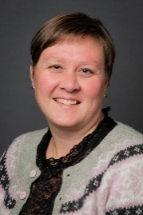 | Giday Yoseph  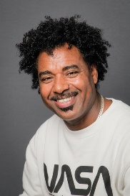 | Gunn Berit Aasheim | Anita Hølmo, rektor og det overordna ansvaret.  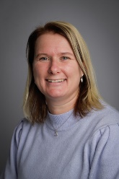

Rutinar og reglar
- Etter skuletid:
Elevane et mat på sine klasserom med ein vaksen frå SFO til stades.
Når dei har ete ferdig, får dei anten gå ut og leike eller dei får gå inn på SFO-rom som er klargjort av personalet.
Barna skal rydde nokre leiker etter seg før dei går heim.
Dei vaksne er tett på i leiken ute.
- Heildag onsdagar - turdagar:
Barna skal vere på SFO minimum 08.30-13.30 for at vi skal kunne ha friheit til å gå på turar eller ha andre planlagde aktivitetar. Desse 5 timane er kjernetid på SFO onsdagane.
Dei vaksne har samling med borna før vi går på tur slik at barna veit kva vi skal og kva som er forventa.
Dei dagane vi er på SFO og har anna opplegg, vil det vere ein plan for dagen som blir presentert til barna på morgonen.

Tema gjennom året på SFO.
August
Bli kjent med kvarandre og SFO.
Frileik.
September
Bli kjent.
Bruke nærområdet til turar.
Oktober
Markere FN-dagen 24.10.
Formingsaktivitetar knytt til halloween.
Oppstart i hallen etter haustferien.
November
Ulike aktivitetar inne og ute på SFO-området.
Advent og formingsaktivitetar mot jul.
Desember
Førebuingar til jul; forming, baking, lese, frileik og kos.
Januar
Vi feirar at sola kjem attende.
Uteaktivitetar med ski og aking i nærområdet.
Februar
Feire samefolkets dag, 6.februar.
Fastelaven; bake bollar.
Uteaktivitetar med ski og aking i nærområdet.
Mars
Markere vaffeldagen 25.mars.
Vi startar på påskeaktivitetar.
April
Tema: påske.
Mai
Tema: 17.mai. Bruke nærmiljøet.
Juni
Vi avsluttar SFO-året med mykje uteleik og aktivitetar.

Kontaktinformasjon:
SFO: 470 54 647
Anita Hølmo, rektor: 481 57 063, anita.holmo@vagaskulane.no

